

**Agenda**

**Inauguración del XI Congreso Gastronómico de Popayán**

**Fecha:** Jueves 21 de noviembre

**Hora:** 6:00 p.m.

**Lugar:** Teatro Municipal ‘Guillermo Valencia’

**Foro ‘Por una vida libre de violencias para mujeres lesbianas y trans en el Departamento’**

**Fecha:** Viernes 22 de noviembre

**Hora:** 8:00 a.m.

**Lugar:** Auditorio del CAM

**Feria de la tecnología**

**Fecha:** Viernes 22 de noviembre

**Hora:** 8:00 a.m. – 4:00 p.m.

**Lugar:** Parque ‘Francisco José de Caldas’

**Primera Feria de la Oferta Educativa del municipio de Popayán**

**Fecha:** Martes 26 de noviembre

**Hora:** 9:00 a.m.

**Lugar:** Parque ‘Francisco José de Caldas’

*Desde este jueves, Popayán vivirá su onceava edición del Congreso Gastronómico que se llevará a cabo hasta el 24 de noviembre. En esta oportunidad se tendrá como región invitada a Magdalena y a Ecuador como país invitado.*

**Se dio vía a anhelada calle pavimentada en el norte de la ciudad**

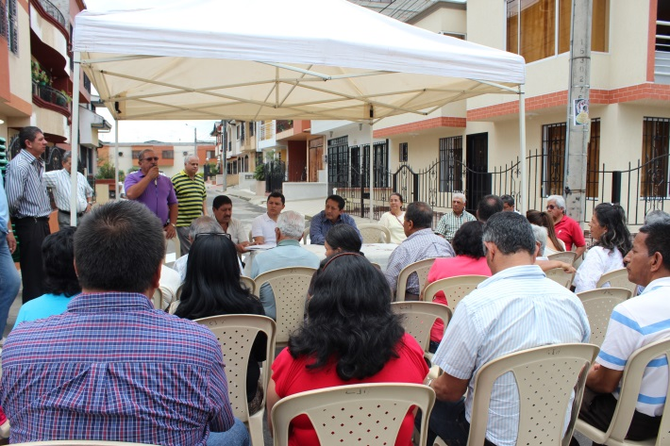Ricardo Jojoa tuvo que esperar 42 años para ver la vía pavimentada de la calle 22N entre carreras 7 y 8, que antes recorría entre nubarrones de polvo, piedras y arena.

La comunidad de este sector ahora cuenta con pavimento nuevo y señalización. “Estamos muy agradecidos con el Alcalde de Popayán que atendió nuestra solicitud, fue una lucha que tuvo éxito. Esta obra no solo nos beneficia a nosotros sino a toda la ciudad porque ‘desembotella’ las calles 25, 23 y 18”, dijo Jojoa.

En agradecimiento a la labor realizada por la administración municipal, la comunidad invitó al mandatario local a recorrer la obra que hoy los tiene felices.

“Era un anhelo de los habitantes de este lugar, quienes se agruparon y trabajaron unidos de nuestra mano para sacar adelante la obra que permitirá además la conectividad entre la carrera 6 y la carrera 9”, expresó el alcalde Francisco Fuentes.

La pavimentación y señalización tuvo una inversión de 140 millones de pesos.

El mandatario local recordó que hace todos los esfuerzos posibles para que otros barrios tengan todas sus vías pavimentadas, “este es un trabajo que hacemos para mejorar la calidad de vida de los payaneses”.

**Las huertas caseras fortalecen la seguridad alimentaria en Popayán**

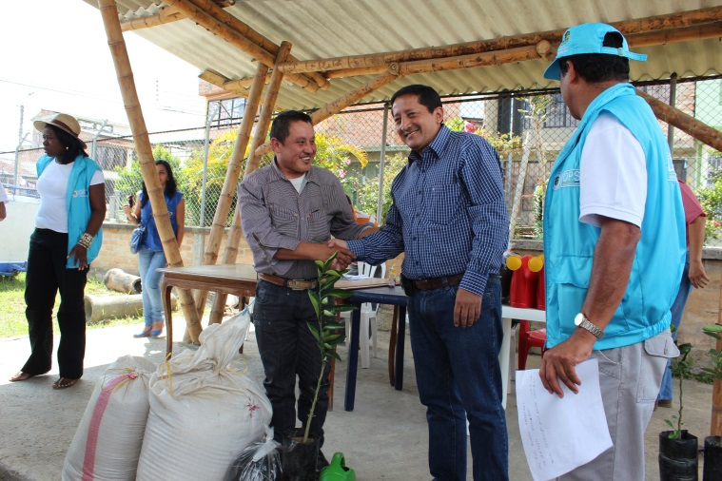Dando cumplimento a la política de Seguridad Alimentaria que implementa la Alcaldía de Popayán a través de la Unidad Municipal de Asistencia Técnica y Agropecuaria- Umata- y la Secretaría de Salud, con el apoyo del Departamento para la Prosperidad Social y el operador Ascolmicay, el pasado sábado se entregaron insumos y se realizaron capacitaciones a 60 familias del barrio Lomas de Granada y sectores aledaños.

El alcalde Francisco Fuentes estuvo acompañando a las familias que hacen parte de este proyecto y están comprometidas en mejorar sus hábitos alimenticios y aplicar estrategias de autoconsumo a través de las huertas caseras.

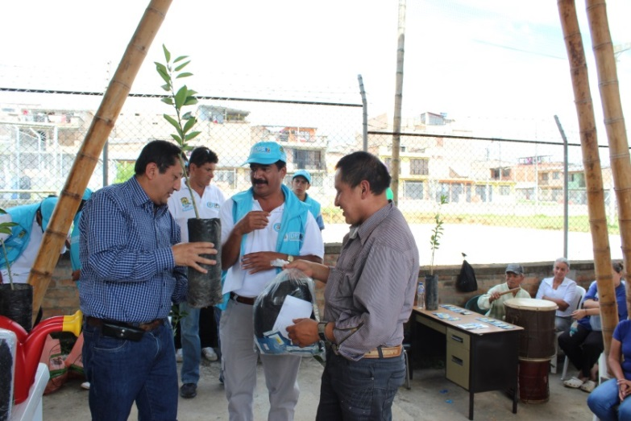La jefe de la Oficina de la Umata, July Samboní, expuso que en esta oportunidad se entregó abono orgánico, semillas de hortalizas y frutales, plantas aromáticas y un kit de herramientas para polisombra. “Hacemos el acompañamiento y la asistencia para motivar a los productores y de esta manera garantizar la buena nutrición de las personas”.

El programa ‘Resa’ con una inversión por parte de la Alcaldía de Popayán de 330 millones de pesos beneficia a 360 familias del sector rural y 360 familias del sector urbano, “hicimos un nuevo convenio con el Departamento para la Prosperidad Social y tendremos una ampliación en 170 cupos”.

El proceso para elegir los nuevos beneficiarios inicia la próxima semana, el público se escogerá de las bases de datos del programa Red Unidos y de los censos de las personas identificadas como víctimas, indicó la jefe de la Umata.

La comunidad beneficiaria agradeció al alcalde Francisco Fuentes y al grupo de profesionales y técnicos que hacen acompañamiento a este proyecto que mejora la calidad de vida de estas personas.

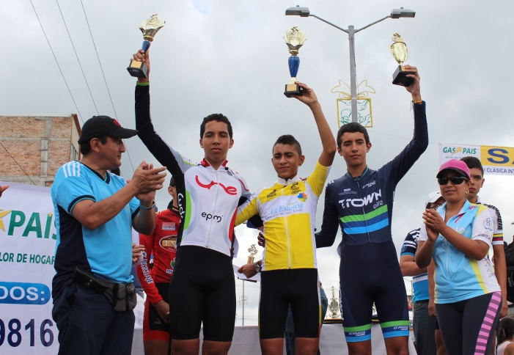**Clásica de Ciclismo Ciudad de Popayán finalizó con un balance positivo**

El domingo pasado culminó la IV Clásica Internacional de Ciclismo, organizada por la Liga Caucana de Ciclismo con el apoyo de la administración municipal.

La Clásica se tomó el municipio del 15 al 17 de noviembre y puso a vibrar a los amantes de las ‘bielas’ y el pedal en tres etapas desarrolladas de la siguiente manera:

La primera fue la C.R.I (Contra Reloj Individual) realizada en la vía Popayán-Totoró en un trayecto de 14 km. La segunda, en la modalidad ruta se corrió en la misma vía con un trayecto de 34 km. y la tercera y última en la modalidad de circuito, se desarrolló sobre la vía Panamericana a la altura del ‘Puente del Comercio’.

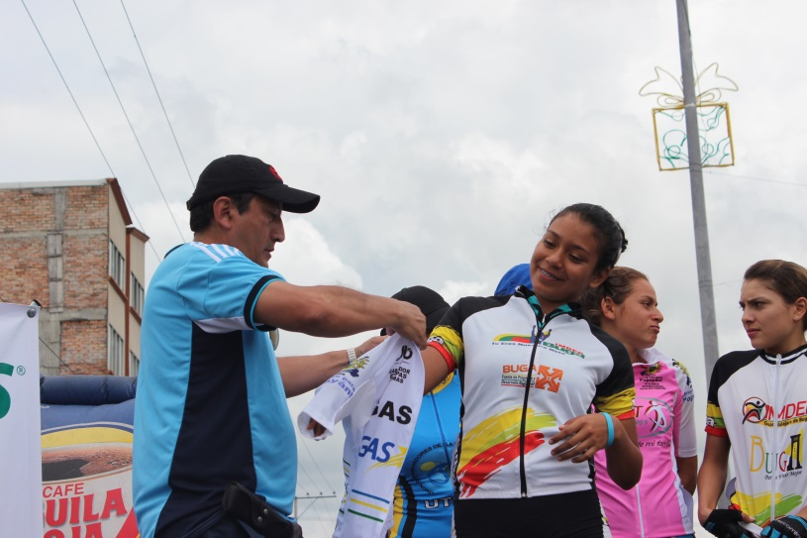La cuarta edición del evento deportivo entregó premios a los primeros cinco puestos en las categorías Damas, Pre-juvenil, Junior y Élite así como al Campeón de Montaña y al Campeón de Metas Volante.

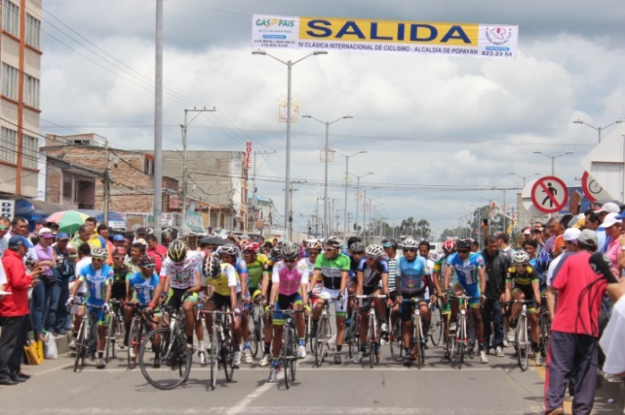Fueron cerca de 112 ciclistas participantes provenientes del vecino país del Ecuador y de las diferentes regiones de Colombia que se disputaron la Clásica, demostrando su capacidad de resistencia, fuerza, agilidad, coordinación y velocidad.

El alcalde Francisco Fuentes dijo que Popayán vivió un lindo espectáculo multicolor con la participación de jóvenes en varias categorías. “Hemos visto un semillero importante para el futuro del deporte”

Agregó que con este tipo de actividades, Popayán se convierte en una ciudad deportiva, “seguimos apoyando el deporte, acaba de pasar el Suramericano de Voleibol que también nos dejó grandes enseñanzas para afianzar cada vez más nuestra ciudad, después de los Juegos Nacionales hemos desarrollado eventos importantes y para el próximo año en el mes de abril haremos los nacionales de ciclismo”.

Consulte los resultados de la tercera etapa en el siguiente link: <http://bit.ly/18ihvRz>

**Comunarte llegó hasta la vereda Calibío**

En las modalidades de canto solista, talento artístico individual, grupo musical, danza folclórica y chirimía, los habitantes de la vereda Calibío y sus alrededores, asistieron el pasado domingo a la quinta eliminatoria de Comunarte 2013, concurso intercomunas de talentos artísticos.

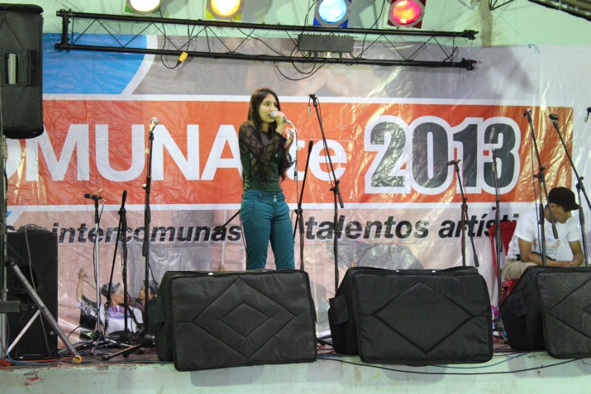Fueron cerca de 20 artistas quienes desfilaron por la tarima de Comunarte y brindaron un show artístico que se extendió por más de cuatro horas continuas, buscando un cupo a la gran final que se realizará entre el 14 y 15 de diciembre en la ‘Arcada la Herrería’.

El concurso que sigue uniendo a las familias payanesas en torno al talento artístico se prepara para visitar el norte de la ciudad y realizar las audiciones y eliminatoria de cierre en el Polideportivo del barrio ‘Villa del Norte’ (La Paz) el próximo 28 de noviembre y 1 de diciembre.

**En busca de la imagen de los Carnaval de Pubenza 2014**

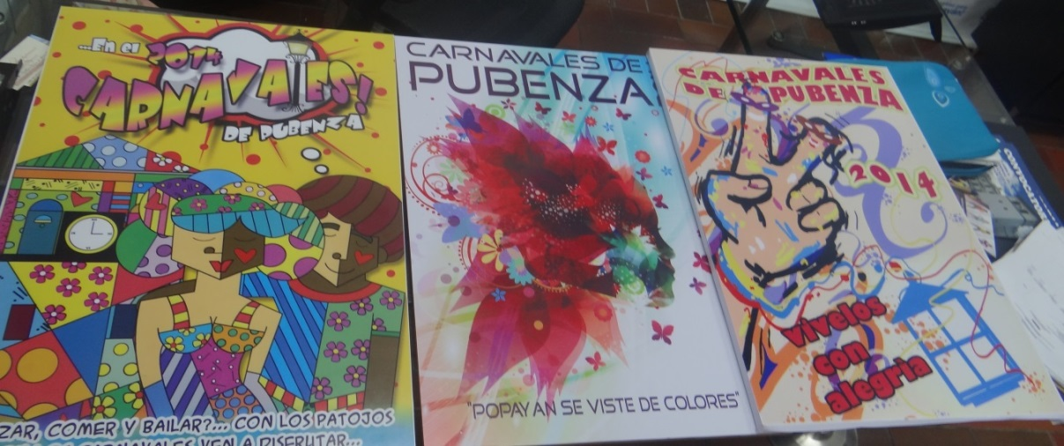

La elección de la imagen de los Carnavales de Pubenza 2014 se realiza hoy lunes 18 de noviembre, a las 5:30 de la tarde, en la oficina de la Secretaría del Deporte y la Cultura de Popayán.

Después de realizar una exhibición de 15 afiches promocionales fueron escogidos tres propuestas por los payaneses para que finalmente una sea la imagen oficial de las fiestas de comienzo de año.

La elección de las tres preseleccionadas se realizó con voto personal a través de una urna con nombre y número de cédula. Al finalizar el escrutinio se contabilizaron 495 votos.

Ahora, terminada la parte de preselección el jurado calificador escogerá entre las tres propuestas publicitarias cuál es la más idónea para que se convierta en la imagen oficial de los Carnavales de Pubenza 2014

**Jurado**

Jagger David Velasco

Creativo publicista y Comunicador Social

Darío Noguera

Escritor, pintor y caricaturista de Popayán

Presidente del Concejo Departamental de Cultura

Francisco Valencia

Maestro de Artes Plásticas de la Universidad del Cauca Vicerrector de Bienestar y Cultura Universidad del Cauca

|  |  |  |  |
| --- | --- | --- | --- |
| **Número de votos por afiche** | **Nombre de Afiche** | **Slogan** | **Seudónimo** |
| 44 | Britto Carnavales | Ganar, comer y bailar…Con los patojos en los carnavales ven a disfrutar | Oretlaug´s |
| 104 | Carvanavales de Pubenza 2014 | Vívelos con alegría | Dan-Vi |
| 75 | Alegría, cultura y belleza | Popayán se viste de colores | Mifedoca |

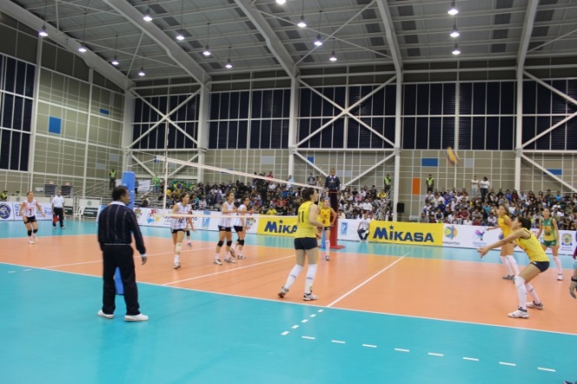**Suramericano de Voleibol Femenino fue toda una fiesta deportiva**

Durante una semana la capital del Cauca vibró con el II Campeonato Infantil Suramericano de Voleibol realizado en Popayán del 11 al 15 de noviembre.

El certamen reunió la élite del voleibol femenino suramericano con deportistas provenientes de los países de Brasil, Argentina, Perú, Chile, Colombia, Bolivia, Paraguay y Uruguay, delegaciones que al cierre agradecieron la hospitalidad del payanés y la organización del evento que cumplió sin inconvenientes con la cita internacional.

Fue todo un trabajo en equipo liderado por la Gobernación del Cauca, la Alcaldía de Popayán, Indeportes Cauca, la Secretaría del Deporte y la Cultura, la Confederación Suramericana de Voleibol, la Federación Colombiana de Voleibol y la Liga Caucana de Voleibol que aunaron esfuerzos y con los brazos abiertos recibieron a propios y visitantes en la Ciudad Blanca de Colombia.

Los 38 juegos disputados se realizaron en las instalaciones del Complejo Deportivo dejaron como ganador al equipo de Brasil, que disputó una reñida final frente al sexteto de Argentina.

Al cierre, el verdadero ganador del torneo internacional fue el público que colmó las graderías con su emoción y alegría en cada encuentro. De esta manera, la ciudad de Popayán cumplió con la cita suramericana y demostró que esta capital está preparada para seguir recibiendo la asignación de eventos internacionales por su infraestructura, organización y calidez de la gente.

**Cuadro de honor:** 1- Brasil - 2- Argentina - 3- Perú - 4- Chile - 5- Colombia - 6- Bolivia - 7- Paraguay - 8- Uruguay.